03/02/2022

Початок уроку о 8.15.

Код приєднання **gfd-vbq-ytf**

**Тема: Узагальнено-особові речення, їх особливості**

1. **Опрацювати матеріал параграфа 18Ю, стор.80,81.**
2. **Переглянути відео уроку за покликанням**

[**https://www.youtube.com/watch?v=izn0an_VoeA**](https://www.youtube.com/watch?v=izn0an_VoeA)

1. **Виконати пояснювальний диктант.**

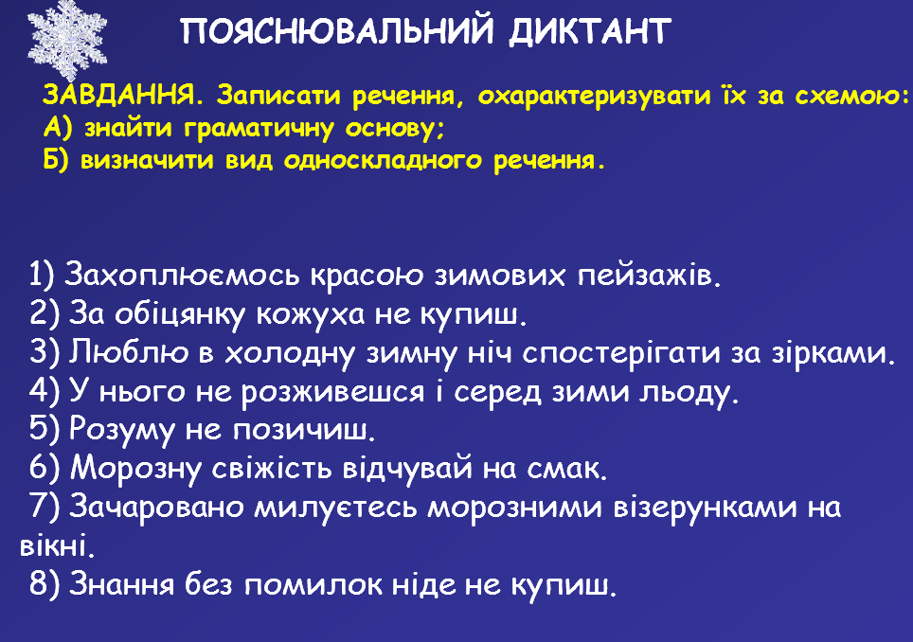

1. **Виконати впр.166, стор.81.**
2. **Відновити прислів’я і записати його, визначити вид речення.**

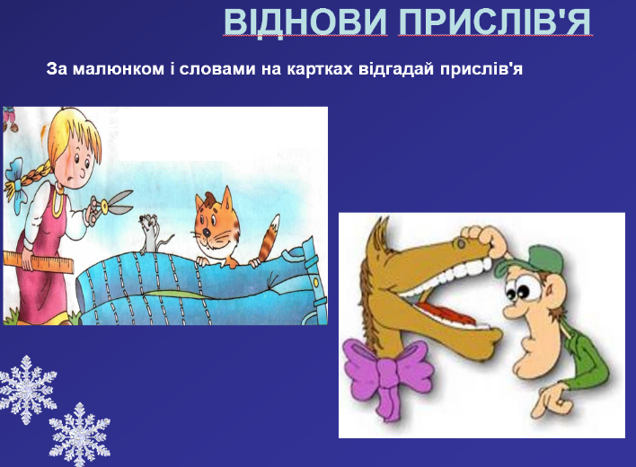

1. **Домашнє завдання:**

* **повторити матеріал параграфів 16-17, стор.72, 76-77.**
* **виконати впр.168.**